サイトブリッジ株式会社
2026年8月7日
テンプレートコンテンツ
マニュアル
Joruri CMS 2020
目次
[1]テンプレートコンテンツ 1
[2]テンプレートコンテンツへのアクセス 2
2-1テンプレートの作成 3
2-2 アイテム作成 5
2-3 アイテムをテンプレートに配置 13
2-4 アイテム編集・削除 16
[3]テンプレートの記事設定 17
3-1記事コンテンツの設定 17
3-2利用テンプレート 19
3-3初期テンプレート 20

[1]テンプレートコンテンツ
テンプレートコンテンツを作成し、記事コンテンツと連携することで、記事を作成する際にテンプレート（ひな型となるレイアウト）を使用することができます。

【テンプレートを利用した記事作成画面】
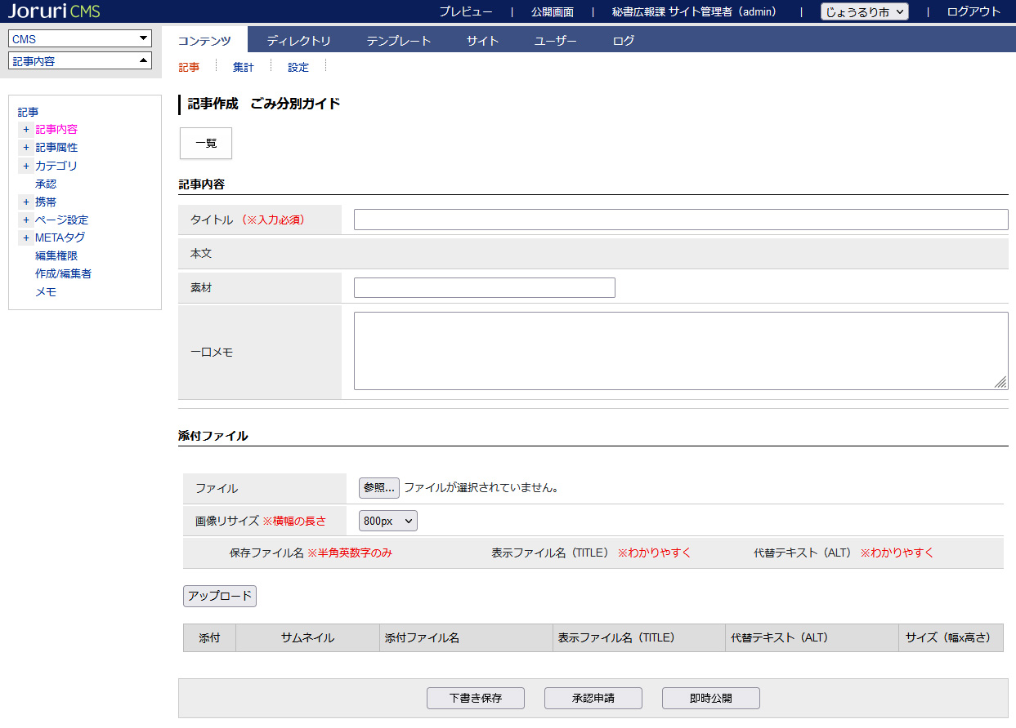

【公開画面側】
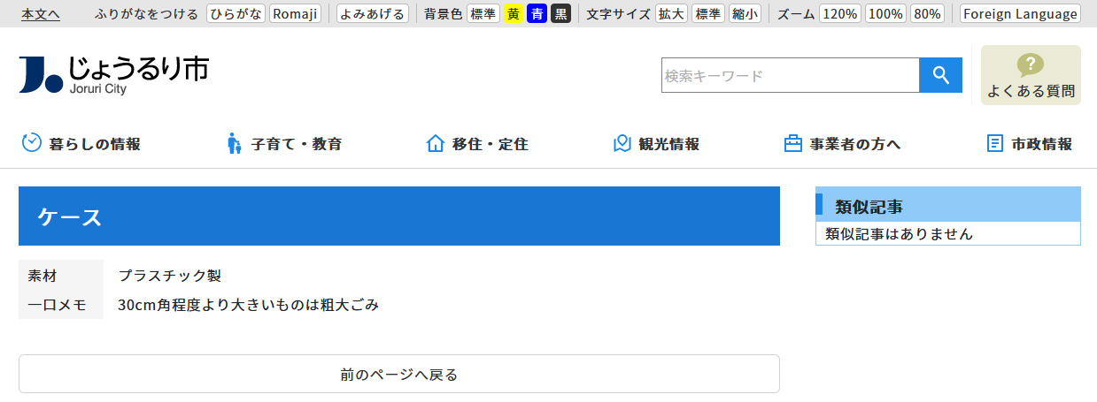

[2]テンプレートコンテンツへのアクセス
(1) 管理画面の上部メニュー「コンテンツ」をクリックします。
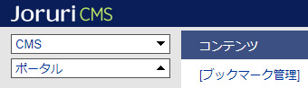

(2) コンテンツの一覧画面が表示されます。表示されるコンテンツはサイトによって異なります。
テンプレートのコンテンツ名をクリックします。
●左サイドツリーのコンセプト名をクリックすると、別コンセプトにあるコンテンツ一覧が表示されます。
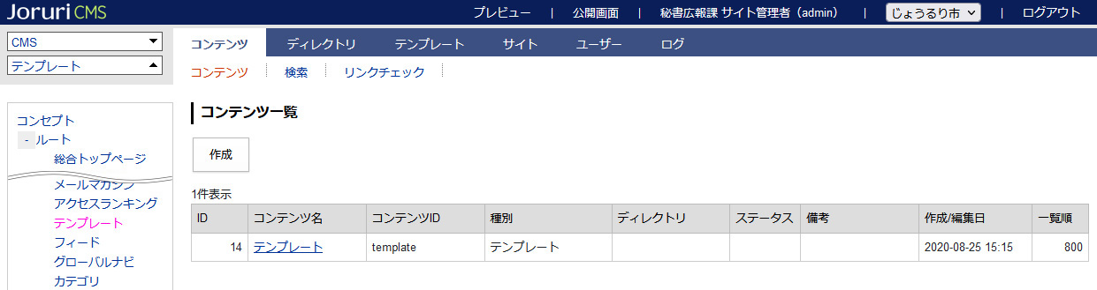

(3)編集するコンテンツをクリックします。（行にマウスを乗せると着色されるので、この状態でクリックします）
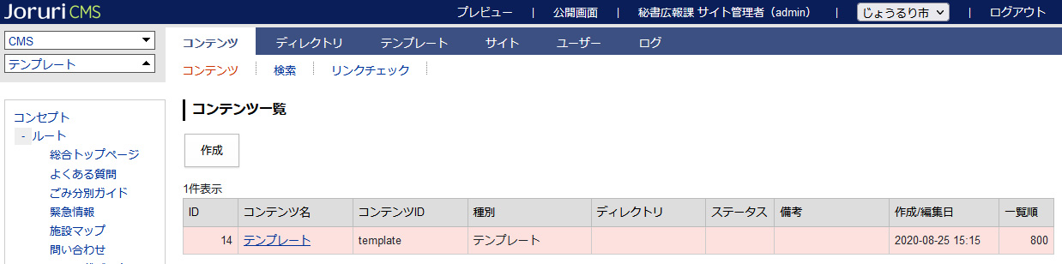

(4) コンテンツをクリックすると、最初にテンプレート一覧画面が表示されます。
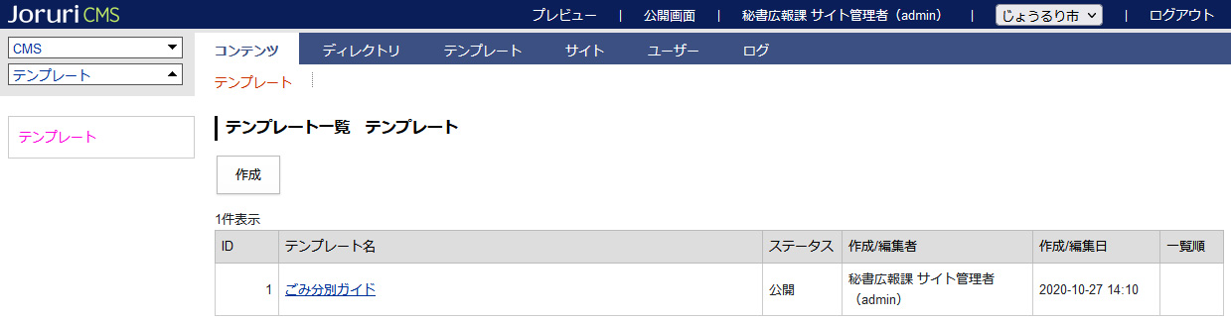

2-1テンプレートの作成
(1) 上部メニュー［作成］をクリックします。

(2) 作成画面が表示されるので、各項目に入力します。［登録］をクリックします。
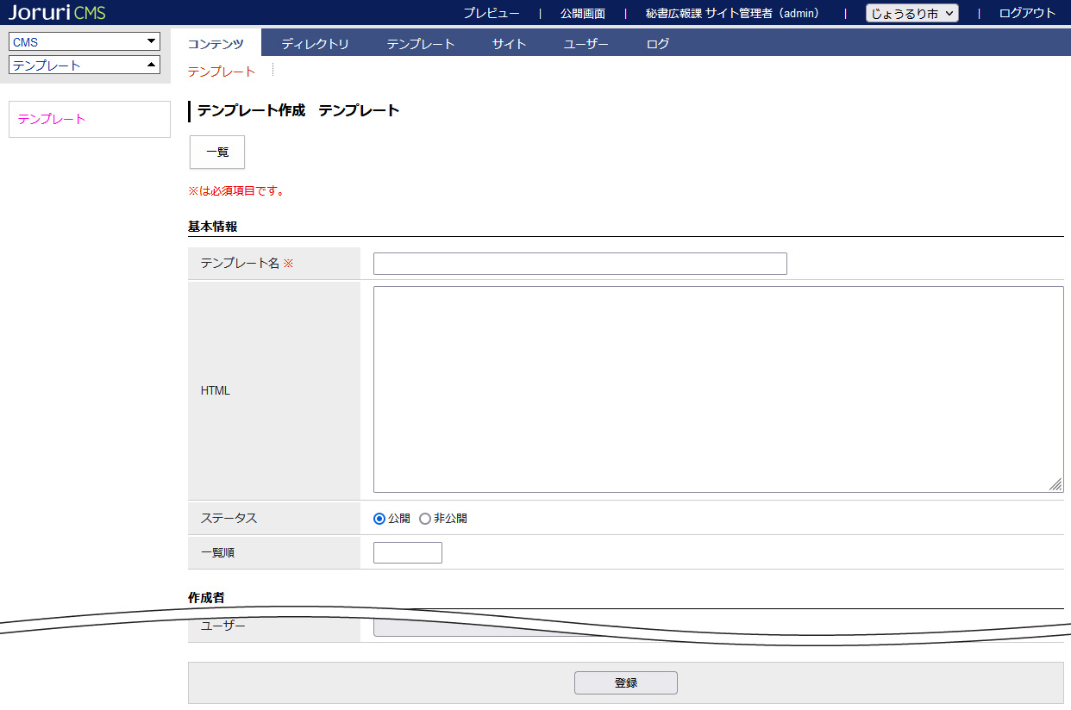
[1]
[2]
[3]
[4]

[1]テンプレート名 | 管理画面で使用する名称を入力します。
[2]HTML | ＨＴＭＬを入力します。公開画面側に反映されます。
[3]ステータス | 「公開」か「非公開」を選択します。
[4]一覧順 | 管理画面での並び順を設定します。半角数字を入力します。（昇順）

(3)登録処理が完了しました。
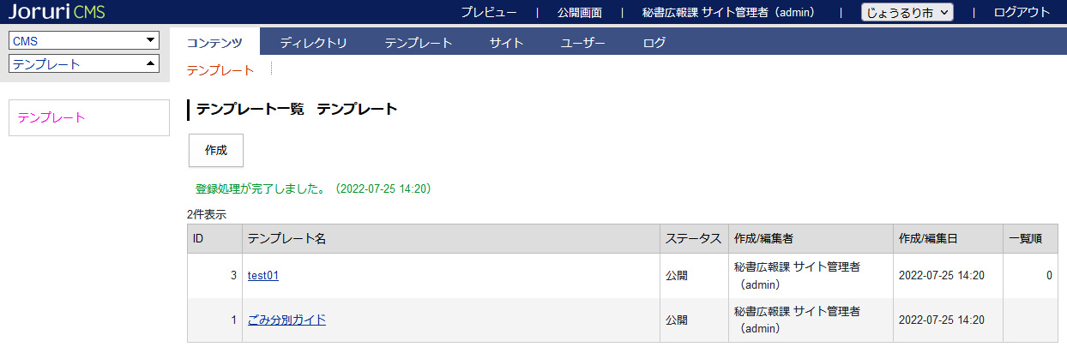

2-2 アイテム作成
(1)テンプレートをクリックします。（行にマウスを乗せると着色されるので、この状態でクリックします）
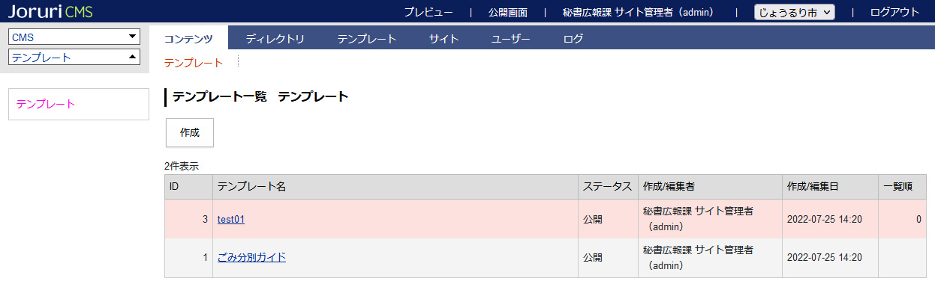

(2)アイテム一覧が表示されます。［作成］をクリックします。
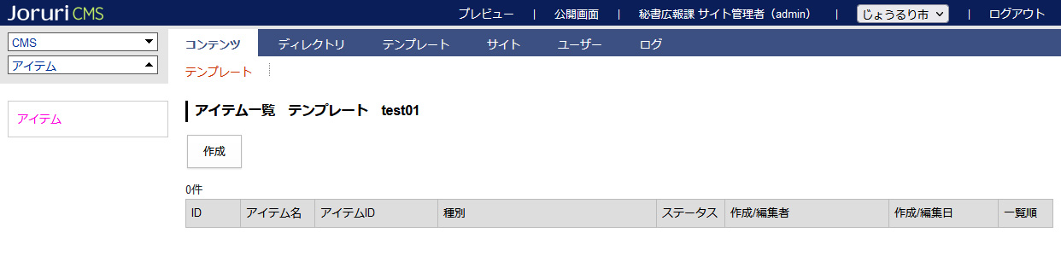

(3) 作成画面が表示されます。
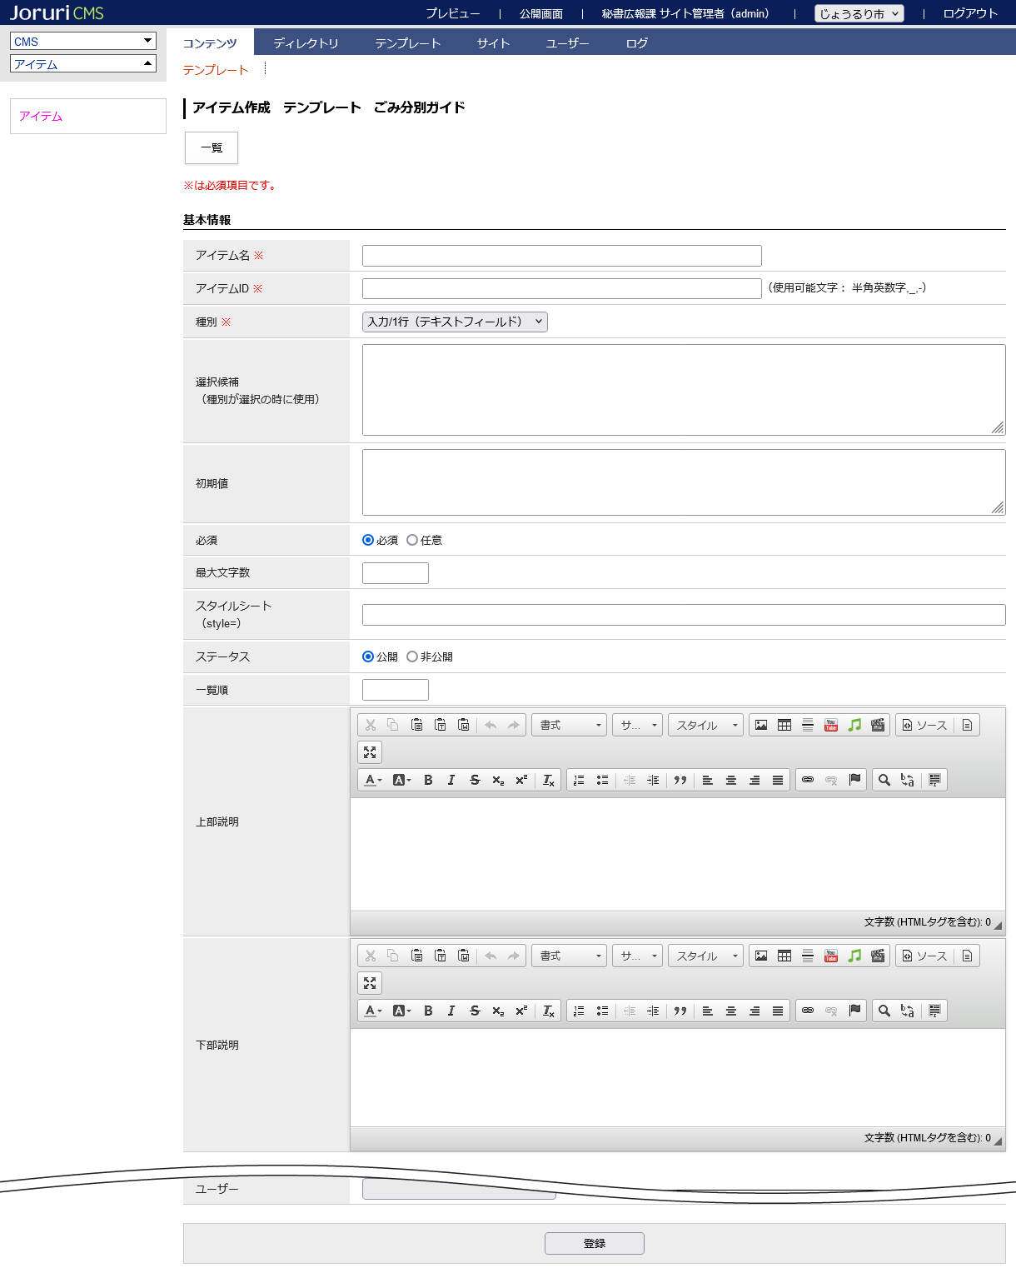
[1]
[2]
[3]
[4]
[5]
[6]
[7]
[8]
[9]
[10]
[11]
[12]

[1]アイテム名 | アイテムの名前を入力します。
[2]アイテムID | アイテムIDを半角英数字で入力します。
[3]種別 | 選択系の種別を設定した際の、選択項目を改行で区切って入力します。  - ［入力/1行（テキストフィールド）］・・・一行だけ入力するフォームです。  - ［入力/複数行（テキストエリア）］・・・複数行を入力するフォームです。  - ［入力/フリー（エディタ付）］・・・エディタ付きの自由に入力できるフォームです。  - ［選択/単数回答（プルダウン）］・・・ドロップダウンリスト形式のフォームです。  - ［選択/単数回答（ラジオボタン）］・・・ラジオボタン形式のフォームです。  - ［選択/単数回答（チェックボックス）］・・・チェックボックス形式のフォームです。  - ［添付ファイル］・・・ファイルが添付できます。  - ［添付ファイル一覧］・・・アップロードしたファイルの一覧が表示されます。  ※［選択/単数回答（プルダウン）］［選択/単数回答（ラジオボタン）］となっているものは、選択候補に選択項目を入力する必要があります。
[4]選択候補 | 選択系の種別を設定した際の、選択項目を改行で区切って入力します。
[5]初期値 | テンプレートの入力フォームに初期値を入力できます。  記事作成画面からテンプレートを選択した際に、初期値があらかじめ入力された状態になります。
[6]必須 | 必須か任意を選択します。
[7]最大文字数 | 最大文字数を設定できます。設定された最大文字数を超えて入力することはできません。
[8]スタイルシート | アイテムにスタイルシートを適用することができます。
[9]ステータス | 「公開」か「非公開」を選択します。  非公開の場合、管理画面・公開画面ともに表示されません。
[10]一覧順 | 管理画面の並び順を設定します。半角数字を入力します。（昇順）
[11]上部説明 | 管理画面用に説明をアイテムの上部に表示します。
[12]下部説明 | 管理画面用に説明をアイテムの下部に表示します。

(4) 登録処理が完了しました。
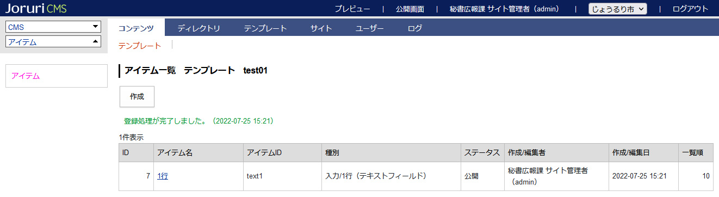

【[5]初期値】
テンプレートの初期値を入力し、登録します。
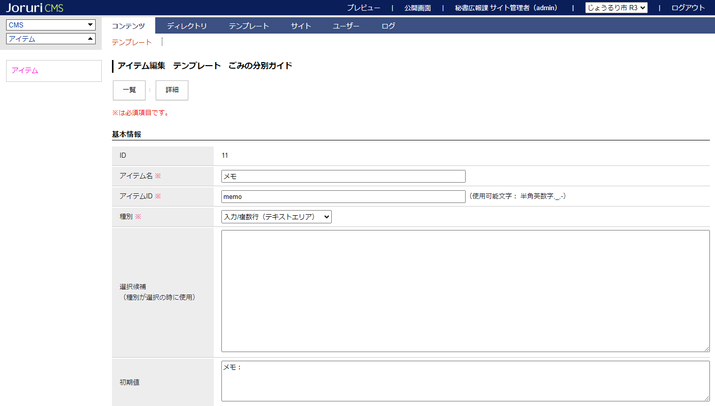

記事作成画面からテンプレートを選択した際に、初期値があらかじめ入力された状態になります。
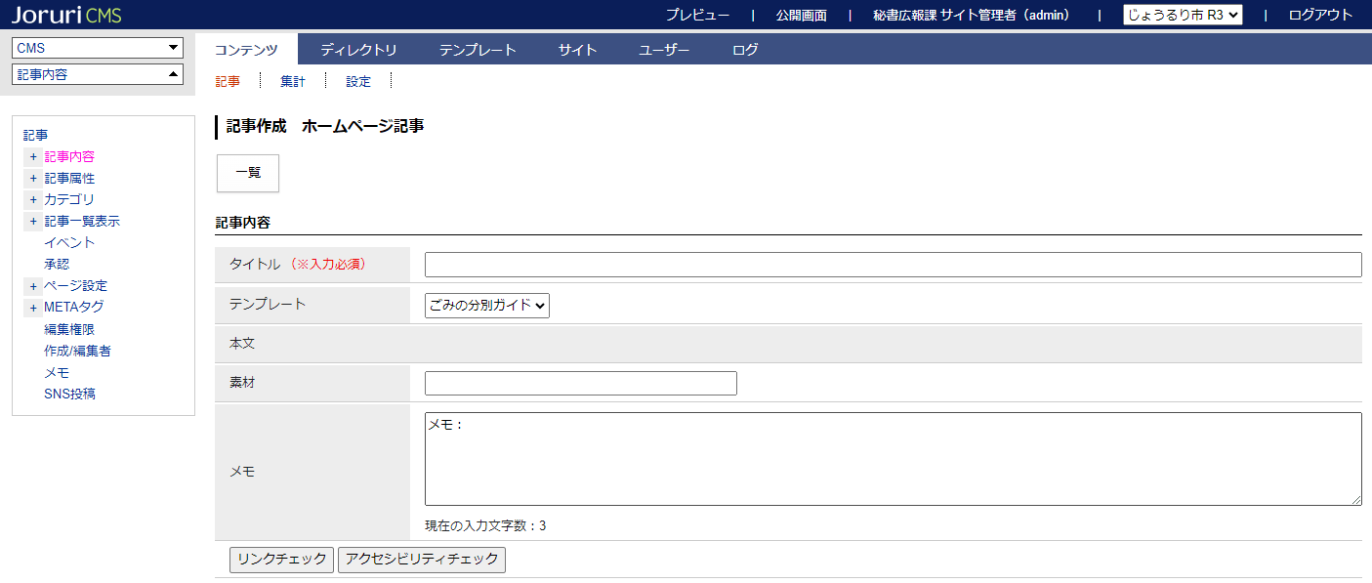

【[7]最大文字数】
入力文字数の最大値を設定します。
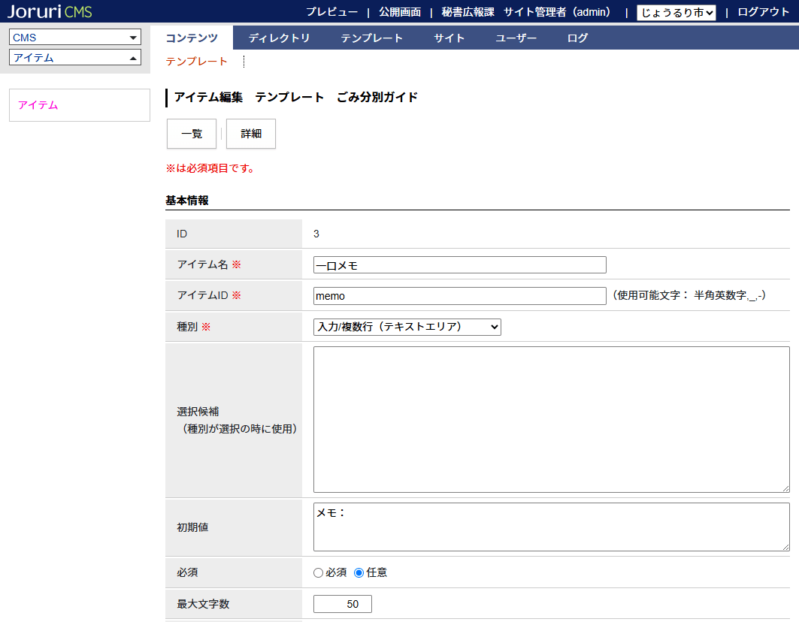

入力中の文字数と最大文字数が表示されます。
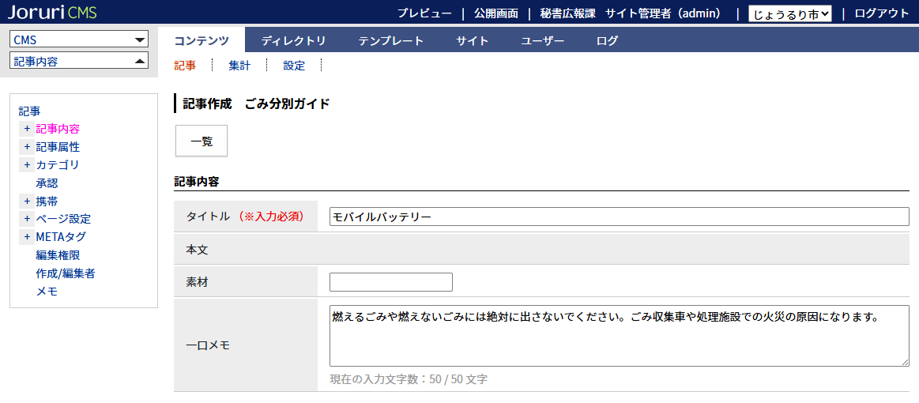
【アイテム 添付ファイル】
アップロードしたファイル名を添付ファイルの項目に入力します。
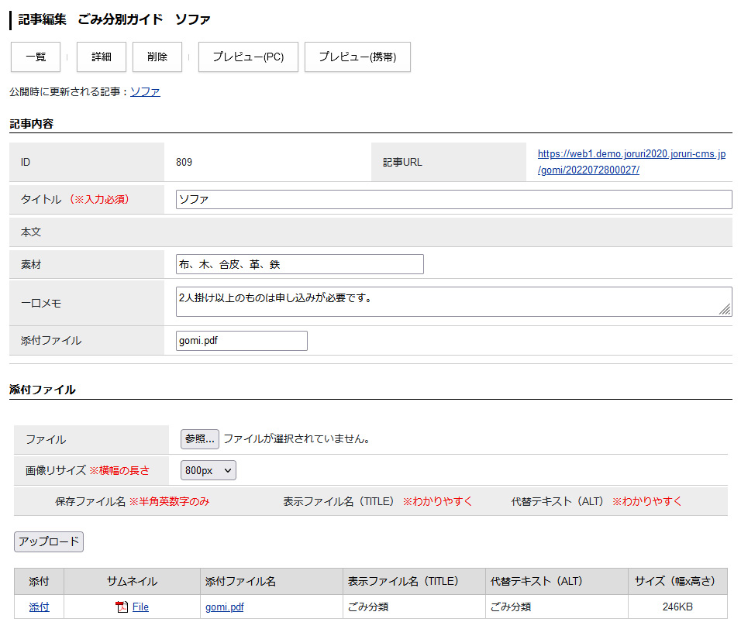

公開画面側では表示ファイル名が表示されます。
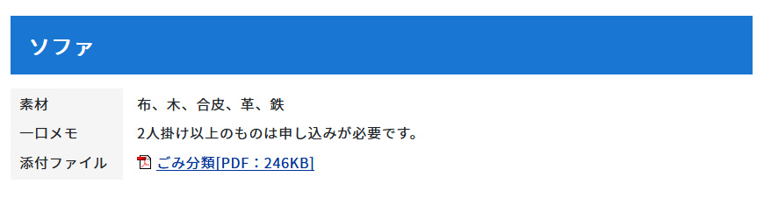

入力したファイル名に一致するファイルがアップロードされてない場合は、文字列が表示されます。
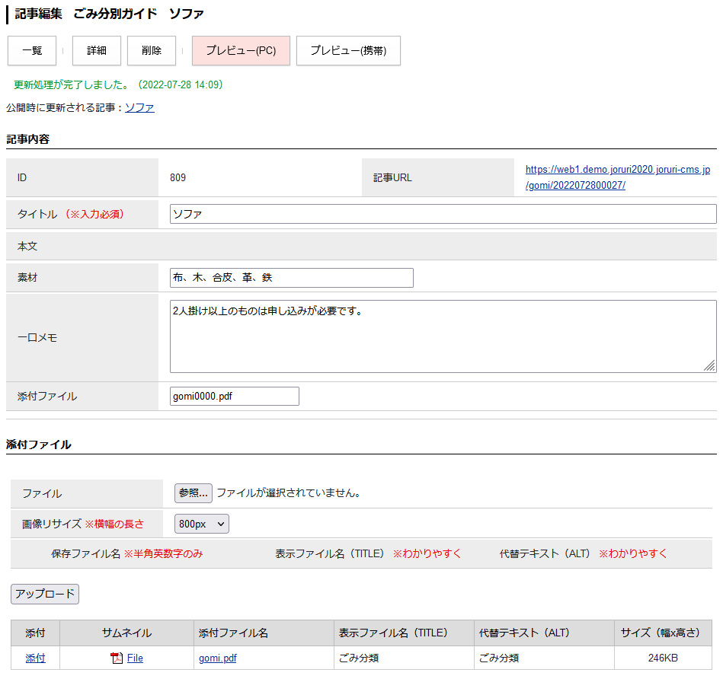
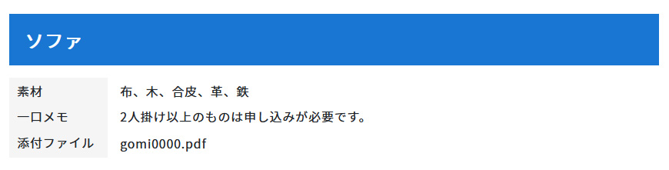

【アイテム 添付ファイル一覧】
アップロードしたファイルの一覧が、公開画面側に表示ファイル名で表示されます。
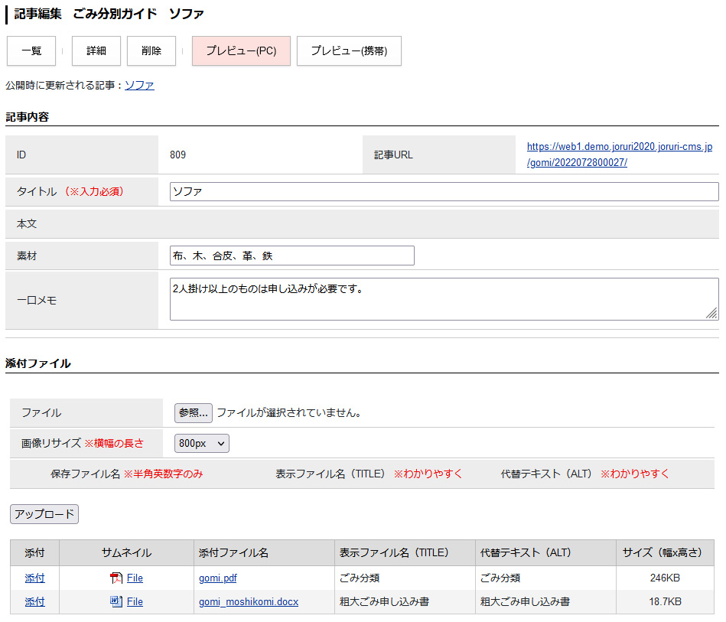

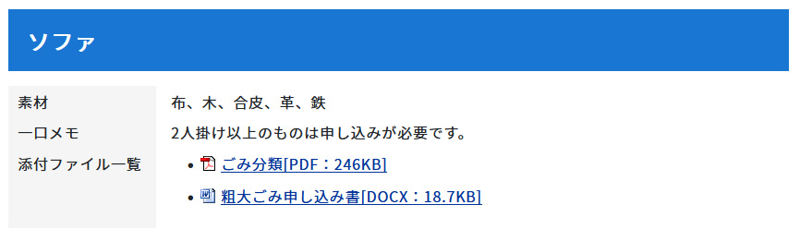

2-3 アイテムをテンプレートに配置
アイテムを作成しただけでは、公開画面側にテンプレートが反映されません。
アイテムをテンプレートに配置する必要があります。
ただしアイテムが非公開の場合は、配置していても管理画面・公開画面ともに表示されません。

(1)テンプレート名をクリックします。

（２）テンプレートの詳細画面が表示されます。
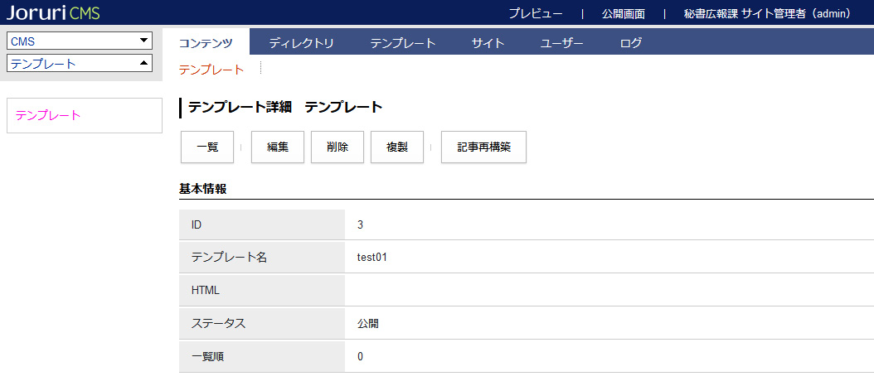
[4]
[3]
[2]
[1]

[1]編集 | 編集画面が表示されます。
[2]削除 | テンプレートが削除されます。一度削除すると復元することはできません。
[3]複製 | テンプレート・アイテムが複製されます。
[4]記事再構築 | テンプレートが設定されている記事が再構築されます。

（3）［編集］をクリックします。HTMLに[[item/アイテムID]]を入力します。
［更新］をクリックします。
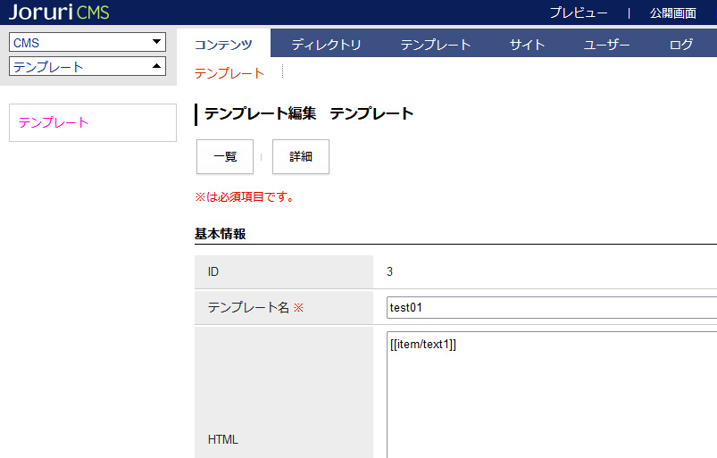

（4）更新処理が完了しました。
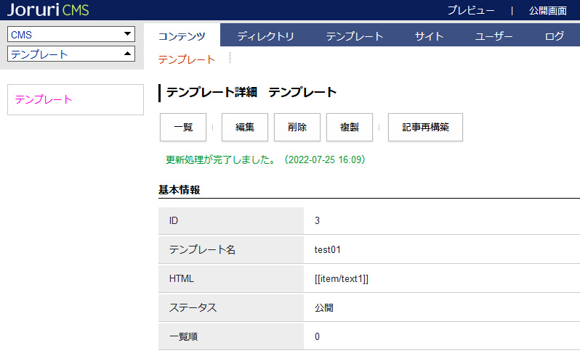
【例：ごみ分別ガイドのテンプレート、ＨＴＭＬの記述】
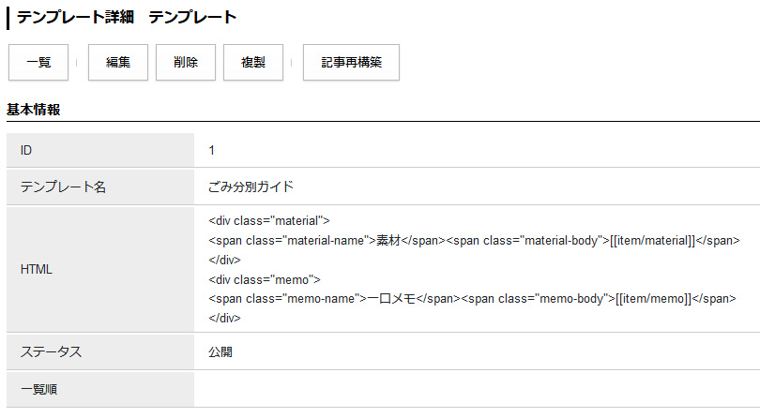

【例：ごみ分別ガイドの記事コンテンツの画面】
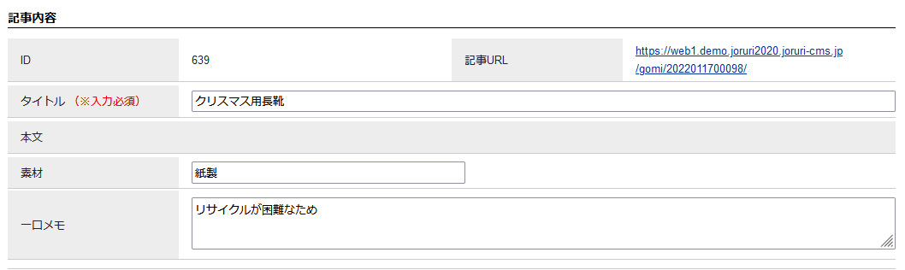

【例：ごみ分別ガイドの公開画面】
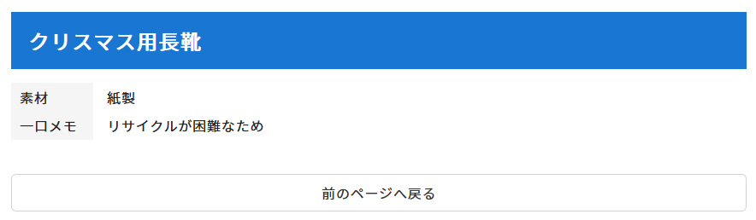

2-4 アイテム編集・削除
(1)アイテム名をクリックします。

（２）詳細画面が表示されます。
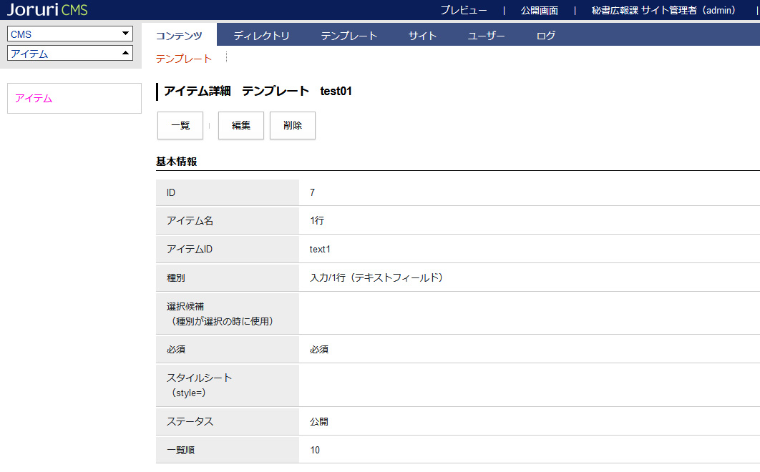
[2]
[1]

[1]編集 | 編集画面が表示されます。
[2]削除 | アイテムが削除されます。一度削除すると復元することはできません。

[3]テンプレートの記事設定
テンプレート作成後、記事コンテンツでテンプレートの設定を行います。
記事コンテンツとテンプレートコンテンツを紐づけることで、記事の編集画面にテンプレートが反映されます。
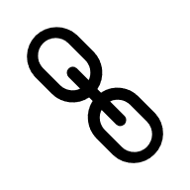
記事
コンテンツ
テンプレート
コンテンツ

3-1記事コンテンツの設定
(1) テンプレートを使用したい記事コンテンツの「記事設定」で、コンテンツ連携の「テンプレート」をクリックします。
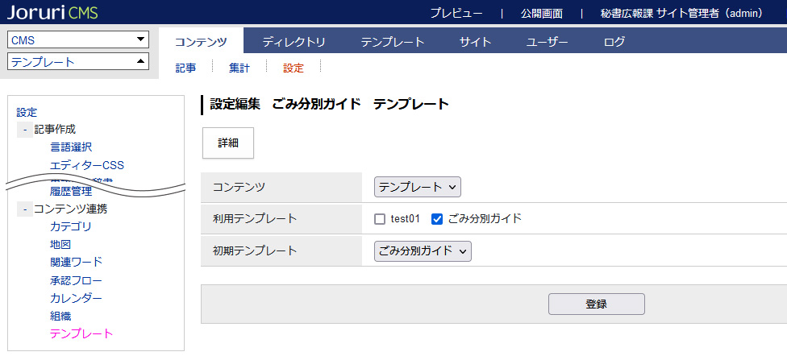
[1]
[2]
[3]

[1]コンテンツ | テンプレートコンテンツを選択します。
[2]利用テンプレート | 利用するテンプレートを選択します。
[3]初期テンプレート | 記事作成画面でデフォルト表示されるテンプレートを選択します。  未選択の場合は、デフォルトの記事作成画面が表示されます。

(2) ［登録］をクリックします。更新処理に成功しました。
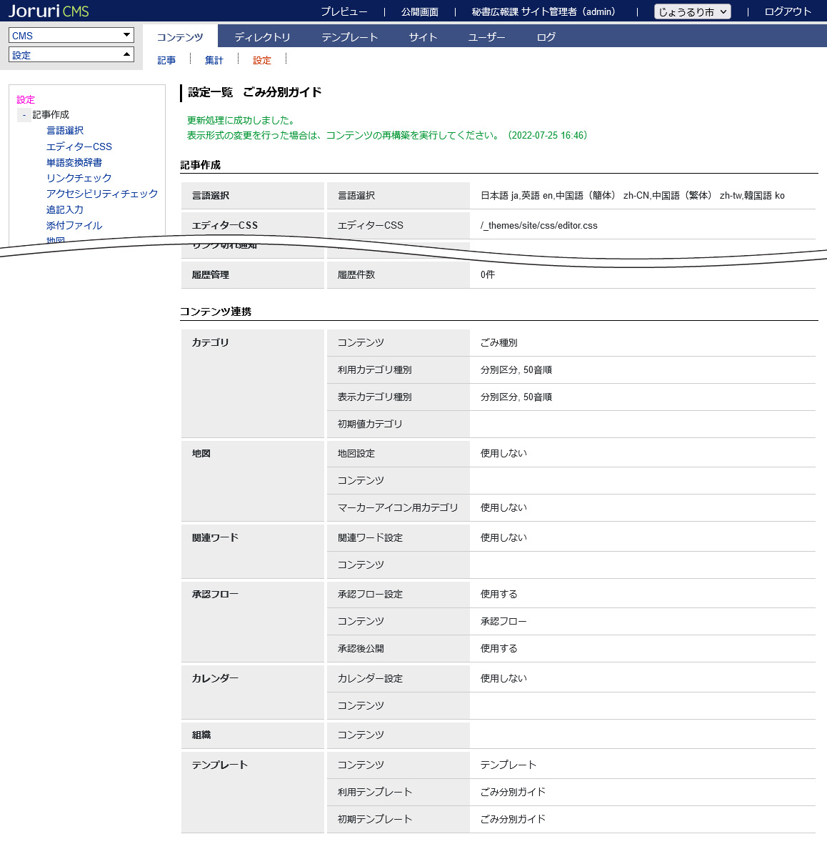

3-2利用テンプレート
記事コンテンツの設定で利用テンプレートにチェックをいれ、初期テンプレートが未選択の場合、タイトル下にテンプレートの項目が表示されます。
プルダウンよりテンプレートを選択すると、表示が切り替わります。
初期テンプレートが選択されている場合は、プルダウンは表示されません。
利用テンプレートの設定は、本マニュアル「4-1記事コンテンツの設定」を参照してください。

【利用テンプレートのみが設定された状態】
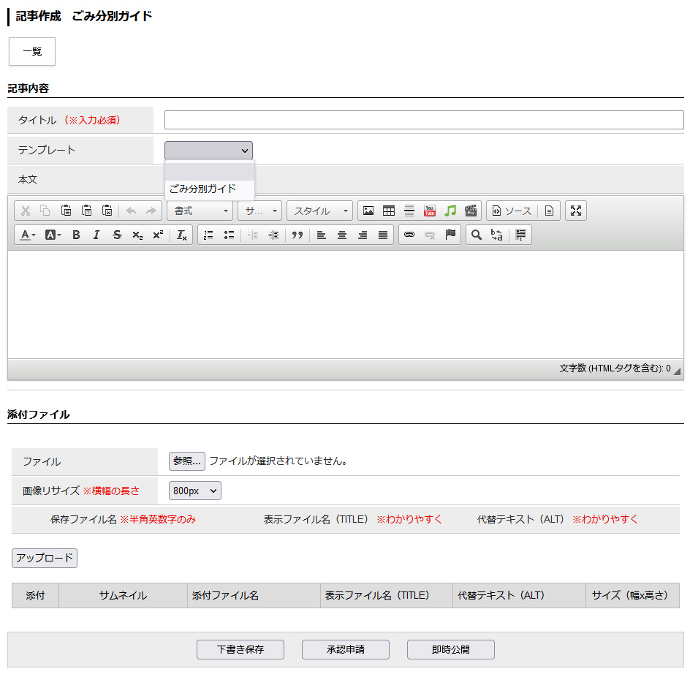

3-3初期テンプレート
記事コンテンツの設定で初期テンプレートが選択されている場合、記事作成・編集画面には選択したテンプレートが適用された状態で表示されます。
初期テンプレートの設定は、本マニュアル「4-1記事コンテンツの設定」を参照してください。

【テンプレートが適用された状態】
